QUILLOTA, 03 de marzo de 2023.-

La Alcaldía decretó hoy lo que sigue

D.A. NUM: 2658 /VISTOS: EXENTO N°2183

- Decreto Alcaldicio N°7516 Exento N°3302 de 15 de julio de 2022, que ordenó instruir Sumario Administrativo para investigar y determinar las responsabilidades administrativas correspondientes, esclareciendo si fue pérdida o hurto de 93 cajas de Jardiance 25 mg comprimidos recubiertos y 77 cajas de Famelle 20 comprimidos recubiertos;

- Decreto Alcaldicio N°8566 de 24 de agosto de 2022, que regularizó prórroga de plazo por 20 días hábiles, desde el 16 de agosto de 2022 hasta el 12 de septiembre de 2022, ambas fechas inclusive, para finalizar etapa indagatoria del Sumario Administrativo;

- Decreto Alcaldicio N°9429 de 03 de octubre de 2022, que regularizó prórroga de plazo de Sumario Administrativo ordenado instruir mediante Decreto Alcaldicio N°7516 de 15 de julio de 2022, por 20 días hábiles, a contar del 13 de septiembre de 2022 hasta el 13 de octubre de 2022, ambas fechas inclusive, para finalizar etapa indagatoria;

- Dictamen de Fiscal de Sumario Administrativo de 23 de noviembre de 2022, en los siguientes términos:

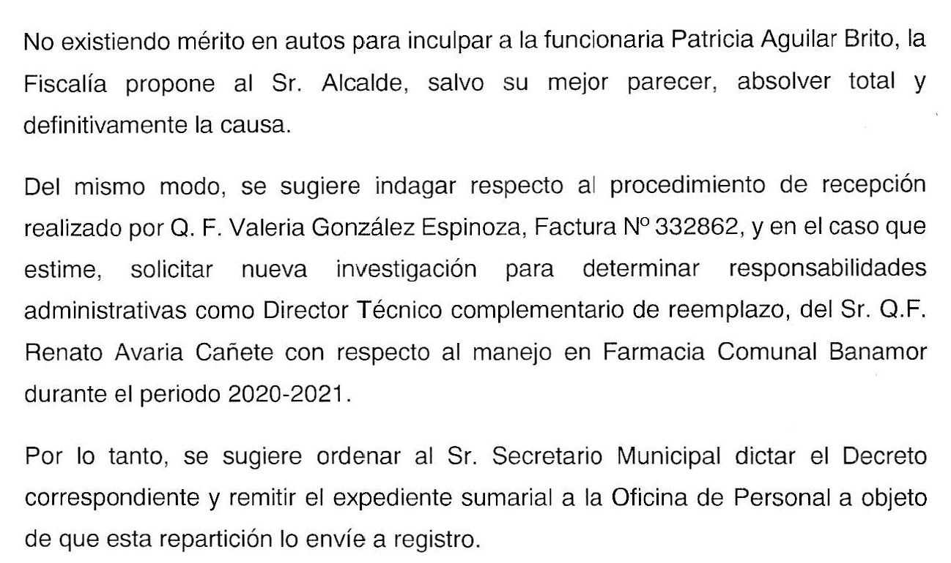

- Oficio Ordinario N°09 de 23 de noviembre de 2022 de Fiscal Sumario Administrativo a Alcalde, en que envió expediente sumarial para su resolución;
- La siguiente Resolución Alcaldicia:
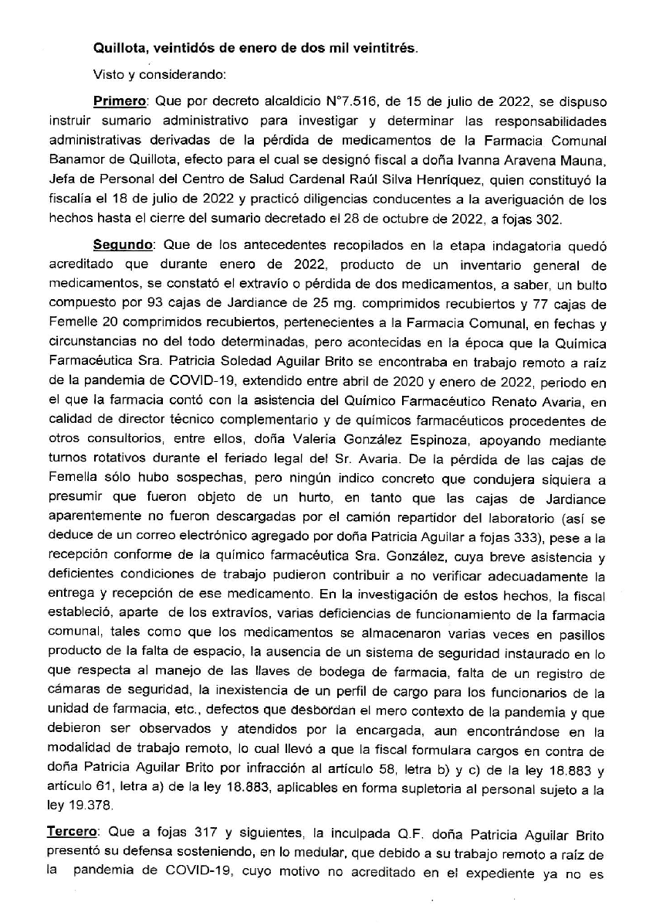

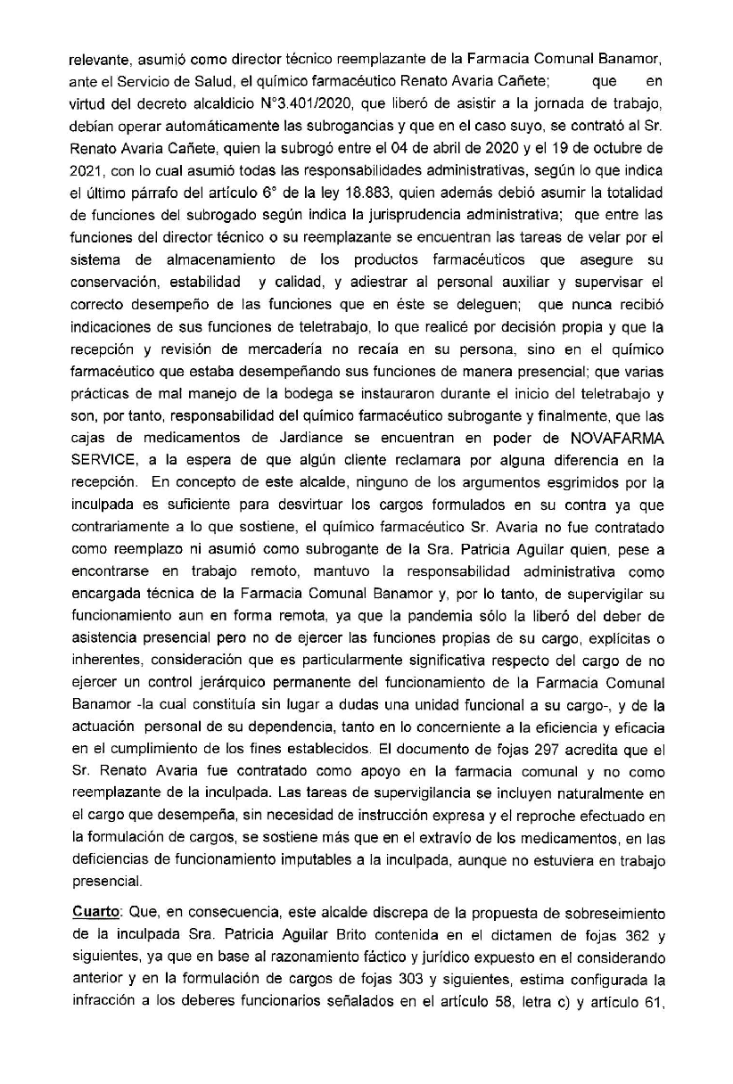

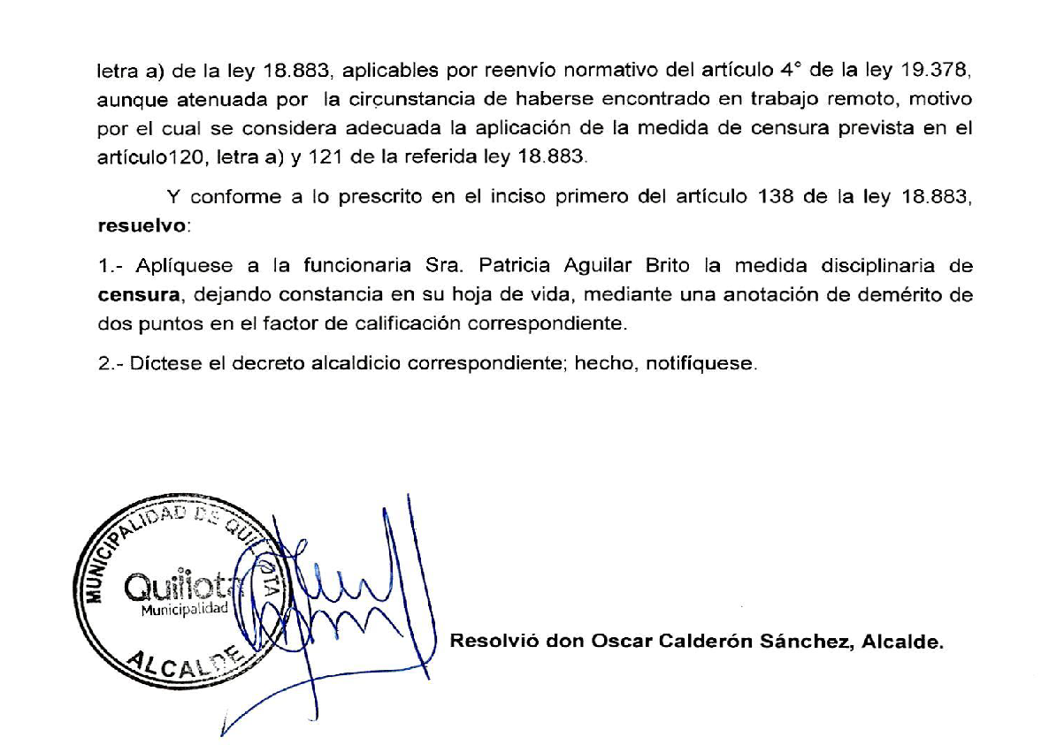

- Las facultades que me confiere la Ley Nº 18.695, Orgánica Constitucional de Municipalidades y sus posteriores modificaciones;

DECRETO

PRIMERO: APLÍCASE a la funcionaria PATRICIA SOLEDAD AGUILAR BRITO, RUN N°10.616.988-8, Director Técnico de la Farmacia Comunal Banamor Quillota, de profesión Químico Farmacéutico, la medida disciplinaria de CENSURA, dejando constancia en su hoja de vida, mediante una anotación de demérito de dos puntos en el factor de calificación correspondiente.

SEGUNDO: NOTIFÍQUESE personalmente de manera presencial o de manera remota esta resolución a PATRICIA SOLEDAD AGUILAR BRITO, y certifique constancia de ella el Secretario Municipal, en su calidad de Ministro de Fe.

TERCERO: REMÍTASE el expediente sumarial y todos los antecedentes que lo complementan a la Oficina de Personal del Departamento de Salud Municipal, a objeto de que esta repartición lo envíe a registro.

CUARTO: ADOPTE Director del Departamento de Salud Municipal las medidas pertinentes para el cumplimiento de esta resolución.

